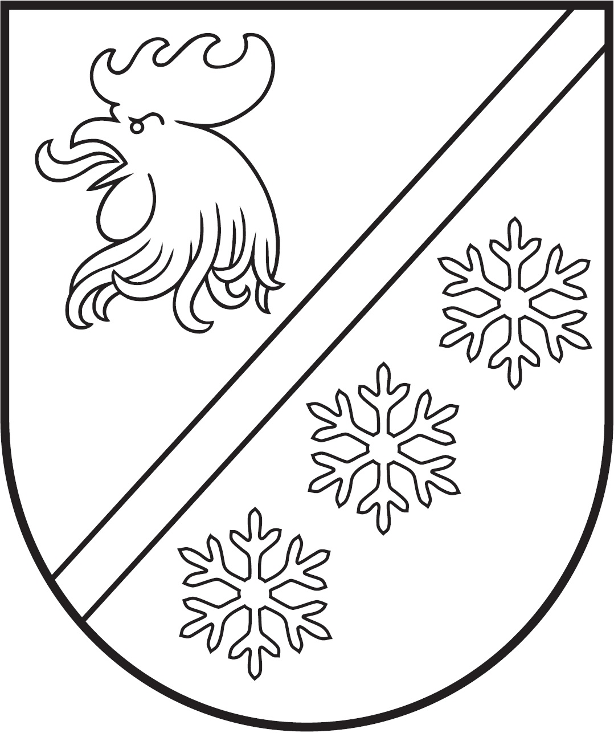
MADONAS NOVADA PAŠVALDĪBA

Reģ. Nr. 90000054572
Saieta laukums 1, Madona, Madonas novads, LV-4801
t. 64860090, e-pasts: pasts@madona.lv
___________________________________________________________________________

MADONAS NOVADA PAŠVALDĪBAS DOMES
LĒMUMS
Madonā

2022. gada 29. decembrī Nr. 845 (protokols Nr. 29, 22. p.)

Par sadarbības līguma slēgšanu ar Varakļānu novada pašvaldību

Ar 01.01.2022. stājas spēkā Pašvaldību likums, kura 4. panta pirmā daļa nosaka pašvaldības autonomās funkcijas.
Pašvaldības likuma 78. panta pirmā daļa nosaka, ka pašvaldības sadarbojas, ievērojot Valsts pārvaldes iekārtas likumā noteikto.
Pašvaldības likuma 78. panta otrā daļa nosaka, ka pašvaldībām ir tiesības veidot kopīgas biedrības, iestādes un komisijas, kā arī iestāties tajās.
Valsts pārvaldes iekārtas likuma 54. panta pirmā daļa nosaka, ka iestādes sadarbojas, lai veiktu savas funkcijas un uzdevumus.
Valsts pārvaldes iekārtas likuma 54. panta piektā daļa nosaka, ka publiskas personas sadarbojoties var slēgt sadarbības līgumu (61.pants).
Valsts pārvaldes iekārtas likuma 61. panta pirmā daļa nosaka, ka publiskas personas sadarbības līgumu slēdz, lai panāktu vismaz vienas līdzējas — publiskas personas kompetencē ietilpstoša pārvaldes uzdevuma efektīvāku veikšanu.
Valsts pārvaldes iekārtas likuma 61. panta otrā daļa nosaka, ka sadarbības līgumu publiskas personas vārdā slēdz tās orgāns vai piekritīga iestāde.
Madonas novada pašvaldība (turpmāk – pašvaldība) saņēma Varakļānu novada pašvaldības priekšlikumu sadarboties autonomo funkciju veikšanā, tajā skaitā, kopīgi īstenojot sadarbību izglītības, sabiedriskās kārtības un drošības, civilās aizsardzības jomās, saskaņojot zemes izmantošanas un apbūves vadlīnijas, lai nodrošinātu pašvaldību funkciju īstenošanu un pakalpojumu pieejamību.
Noklausījusies sniegto informāciju, pamatojoties uz Pašvaldību likuma 4.pantu, 17. panta trešo daļu, 78. pantu, likuma „Par pašvaldībām” 21. panta trešās daļas 23. punktu, 95., 98. un 100. pantu, Valsts pārvaldes iekārtas likuma 54. un 61. pantu, atklāti balsojot: PAR – 16 (Agris Lungevičs, Aigars Šķēls, Aivis Masaļskis, Andris Dombrovskis, Andris Sakne, Artūrs Čačka, Artūrs Grandāns, Arvīds Greidiņš, Gatis Teilis, Gunārs Ikaunieks, Guntis Klikučs, Kaspars Udrass, Rūdolfs Preiss, Sandra Maksimova, Valda Kļaviņa, Zigfrīds Gora), PRET – NAV, ATTURAS – NAV, Madonas novada pašvaldības dome NOLEMJ:

- slēgt sadarbības līgumu ar Varakļānu novada pašvaldību par pašvaldības atsevišķu autonomo funkciju īstenošanu, nodrošinot kvalitatīvāku, ekonomiski pamatotu pakalpojumu sniegšanu pašvaldību iedzīvotājiem, ievērojot normatīvajā regulējumā noteiktos sadarbības veidus;
- domes priekšsēdētājam uzdot sadarbības līguma ietvaros pārstāvēt Madonas novada pašvaldību, rīkoties tās vārdā, noteikt sadarbības jomas un atbildīgos speciālistus.

Pielikumā: Sadarbības līgums uz 3 lapām.

Domes priekšsēdētājs A.Lungevičs

Pujats 64807321

